特優運動學生獎勵-心得
生活照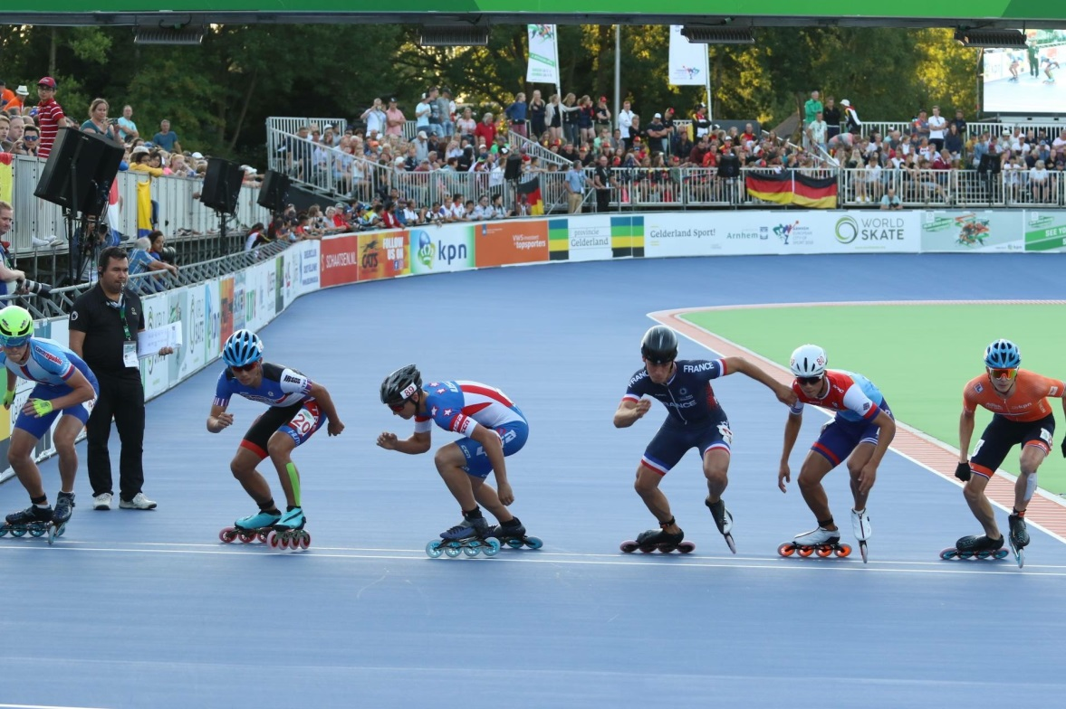
首次以代表臺灣的身分，去參加亞洲盃，是一種特別、全新的體驗，有著全國好手的陪練和各個國家級教練的指導，讓我們可以拿到更好的成績，也謝謝給力的隊友，讓我迎來第一塊國際賽事的獎牌，也謝謝屏大給我這個機會能申請獎學金。
科系： 體育系 得獎人： 王鎮中

